附件四

补考报考系统操作指南

1. 报名前请打开支付宝“赣服通”和“赣通码”，激活并登录。
2. 用谷歌或IE浏览器登录江西省技能人才评价管理服务平台http://zwfw.rst.jiangxi.gov.cn:8081/jxjycyfw/skill/index.html#/首页职业技能等级认定考生服务平台“个人入口”。



1. 请打开支付宝的“**赣服通”**，扫码进行个人登录。



1. 登录成功后，点击“线上报名”，找到2024年5月11日政务服务办事员考试，点击报名。

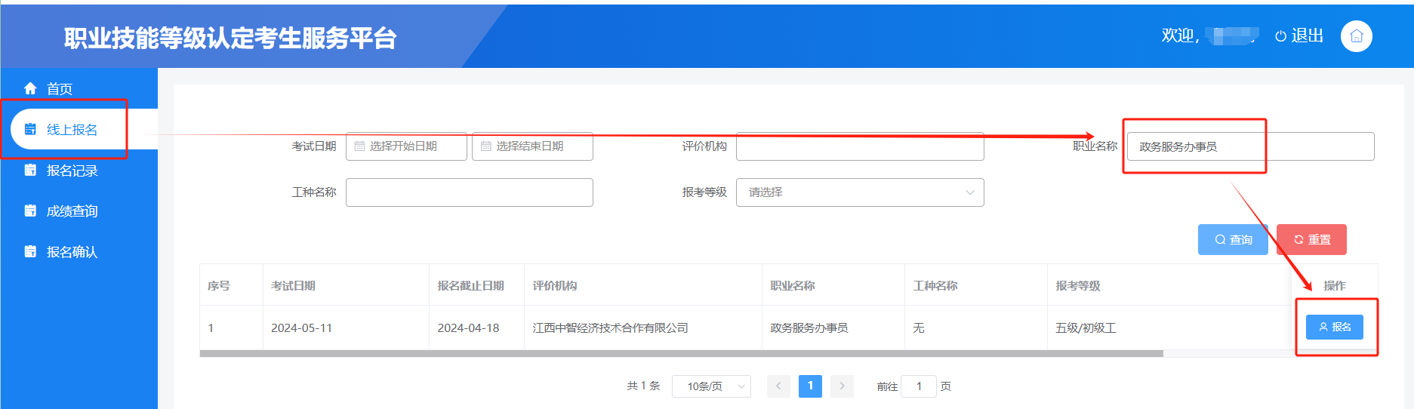

1. 点击确认报名后，星号内容需填写。请填写个人真实信息。

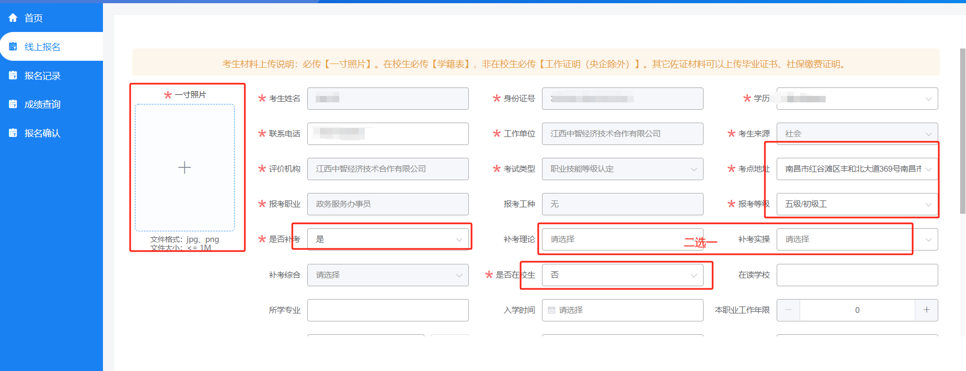

1. 请上传本人一寸照片、学信网备案表、工作年限证明（社保单位与政务、人力、外包、劳务等无关请在“其它佐证材料”上传社保单位营业执照副本照片），附件要求：图片格式，小于500k。

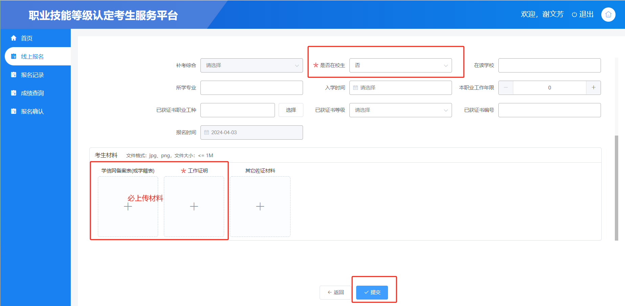

1. 上传完成后点击提交，并在自动弹出的考生承诺书界面点击“我已阅读”。

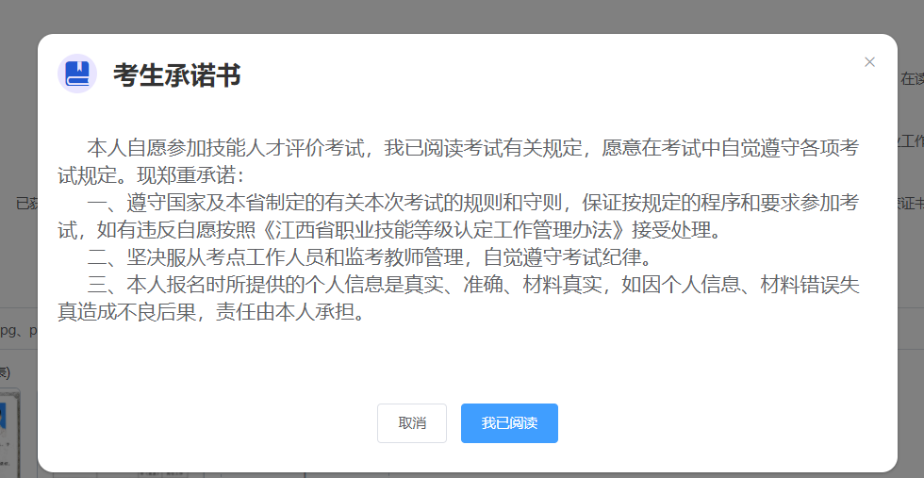

1. 在支付宝上打开您的**“赣通码”**小程序，找到扫一扫界面，扫描弹出的二维码进行身份确认，确认完毕显示“扫码成功”视为报名成功。

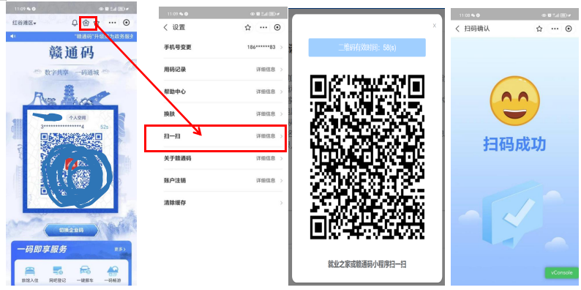

1. 请各位考生按照江西省地方标准（DB36/T 1874-2023）《政务服务礼仪规范》着装，持纸质准考证和身份证原件参加考试。

祝考试顺利！